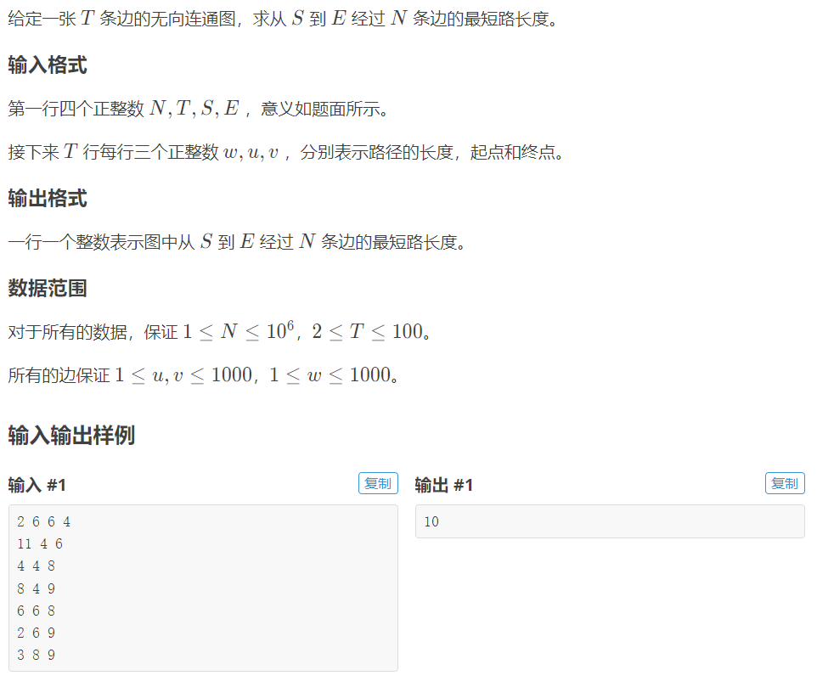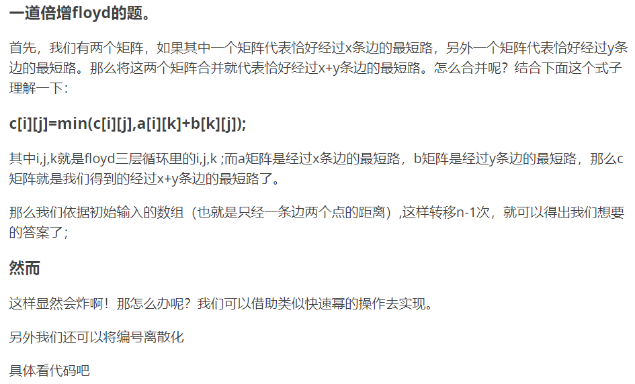

#include <bits/stdc++.h>

#define ll long long

#define inf 1e18

#define mn 505

using namespace std;

ll num[1000005];

ll n,s,t,e,tot;

struct ma

{

ll a[mn][mn];

ma operator \* (const ma &x) //重载运算符，一会儿要用

{

ma c;ll i,j,k;

memset(c.a,1,sizeof(c.a));//取min，显然置大数

for(k=1;k<=tot;k++)

for(i=1;i<=tot;i++)

for(j=1;j<=tot;j++)

c.a[i][j]=min(c.a[i][j],a[i][k]+x.a[k][j]);

return c;

}

}a,ans;

void doit() //快速幂（不能用平常的那种函数表达是因为每个ma的内存巨大）

{

n--;

ans=a;

while(n)

{

if(n&1)

ans=ans\*a;

a=a\*a;

n>>=1;

}

}

int main()

{

memset(a.a,1,sizeof(a.a));

ll i,x,y,z;

cin>>n>>t>>s>>e;

for(i=1;i<=t;i++)

{

scanf("%lld%lld%lld",&x,&y,&z);

if(!num[y])num[y]=++tot;

if(!num[z])num[z]=++tot;

a.a[num[y]][num[z]]=a.a[num[z]][num[y]]=x;

}

doit();

cout<<ans.a[num[s]][num[e]];

}